نيابة إقليم الحاجب
الثانوي الإعدادية يوسف بن تاشفين/ بودربالة

الاختبار الموحد للسنة الثالثة إعدادي
في مادة علوم الحياة والأرض
التمرين الأول:
صل بسهم كل مفهوم من المجموعة (أ) بالتعريف المناسب في المجموعة (ب)
المجموعة (أ) |  | المجموعة (ب)
- محلول فهلينغ  - ليباز  - الحاجب الحاجز  - السعة الإجمالية |  | - مادة كيميائية تستعمل للكشف عن السكريات المختزلة  - مجموع السعة الحيوية و الهواء الثمالي.  - أنزيم خاص بتبسيط الذهنيات.  - عضلة توجد أسفل القفص الصدري تسهل عملية التهوية الرئوية.

التمرين الثاني:
تناول شخص وجبة غذائية تتكون من نشا وبروتيدات وذهنيات و أملاح معدنية. علما أن هذه الوجبة ستخضع لعدة تحولات داخل أنبوبه الهضمي.
- ما طبيعة هذه التحولات؟
......................................................................................................................................
- حدد اسم العصارات الهضمية المسؤولة عن هذه التحولات
......................................................................................................................................
.......................................................................................................................................
- حدد نواتج هضم مكونات هذه الوجبة و الأنزيمات المسؤولة عنها من خلال الجدول التالي:

الأغذية البسيطة | الأنزيمات المسؤولة عن هضمها | النواتج
- النشا  - البروتيدات  - الذهنيات  - الأملاح المعدنية | ...........................................  ...........................................  ...........................................  ........................................... | ......................................  ......................................  ......................................  ......................................
- بماذا تسمى نواتج الهضم؟
تخضع نواتج هضم الوجبة المتناولة للامتصاص على مستوى المعي الدقيق، وتمثل الوثيقة (1) البنية المسؤولة عن هذه العملية
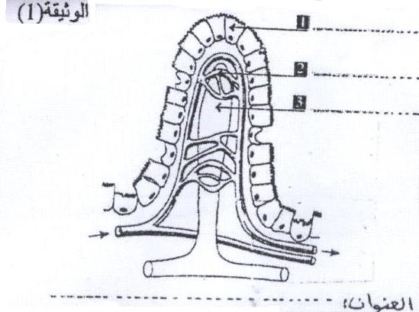
- ضع مفتاحا مناسبا للوثيقة (1) وعنونها

التمرين الثالث:
يتم التنفس في جسم الإنسان بفضل نوعين من التبادلات الغازية التنفسية في منطقتين مختلفتين.
- حدد هاتين المنطقتين.
......................................................................................................................................
......................................................................................................................................
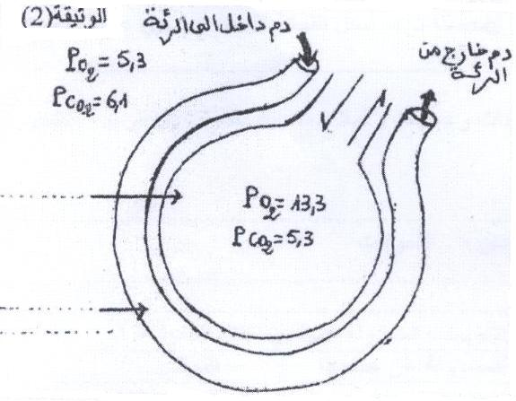
تمثل الوثيقة (2) المنطقى الأولى
- أتمم الوثيقة (2) بوضع الاسم المناسب لكل عنصر.
- اذكر بالترتيب المسالك التنفسية التي تنقل الهواء إلى العنصر الممثل
في الوثيقة (2).
..............................................................................................
..............................................................................................
..............................................................................................
يتم انتشار الغازات التنفسية بين الدم و الهواء اعتمادا على خاصية الضغط الجزئي.
- حدد اتجاه انتشار كل من O2 و CO2 بين الهواء والدم.
..................................................................................................................................
..................................................................................................................................
- اشرح آلية انتشار الغازات التنفسية اعتمادا على هذه الخاصية.
................................................................................................................................................................................................................................................................................
........................................................................................................................................
........................................................................................................................................

